Классный час « У войны не женское лицо».
Открытое мероприятие в 9 классе. Дата проведения 16 февраля 2020 года.
Коуракская СШ им.А.Я. Михайлова
Кл. Руководитель: Бойко Т.А.
Цель: Познакомить учащихся с женщинами участниками ВОвойны , их подвигами.

Качается рожь несжатая.
Шагают бойцы по ней.
Шагаем и мы- девчата,
Похожие на парней.
Нет, это горят не хаты:
То юность моя в огне.
Идут по войне девчата,
Похожие на парней.
Ю.Друнина


Мария Ивановна Долина
В деревне Шаровке, что в Полтавском районе Омской области, теперь каждый школьник знает имя Марии Долиной-прославленной боевой летчицы, Героя Советского Союза. В 1920 году, в Шаровке, она родилась, там же и прошло её детство.
В 1936 году у шестнадцатилетней Марии началась новая жизнь, в которую неожиданно, но надолго и прочно вошло…небо. 200 боевых вылетов совершила она на своем У-2, выполняя задания по доставке в различные части Южного фронта приказов командования, почты, медикаментов.
Боевой путь полка-это и боевой путь летчицы Марии Долиной. Много было жарких воздушных сражений, сложных ситуаций, когда исход боя решали секунды, неимоверное напряжение нервов, воли.
……Первый боевой вылет на Пе-2 она совершила в январе 1943 года по прибытии на Донской фронт. Группе бомбардировщиков, в которую входило и звено старшего лейтенанта М. Долиной, была поставлена задача уничтожить укрепления и живую силу противника в районе поселка Тракторный завод в Сталинграде.
8 мая 1945 года при выполнении боевого задания был сбит её самолет. Не забыть и июньского дня того же победного сорок пятого, когда получала Золотую Звезду Героя Советского Союза- высокую награду Родины за ратный труд.
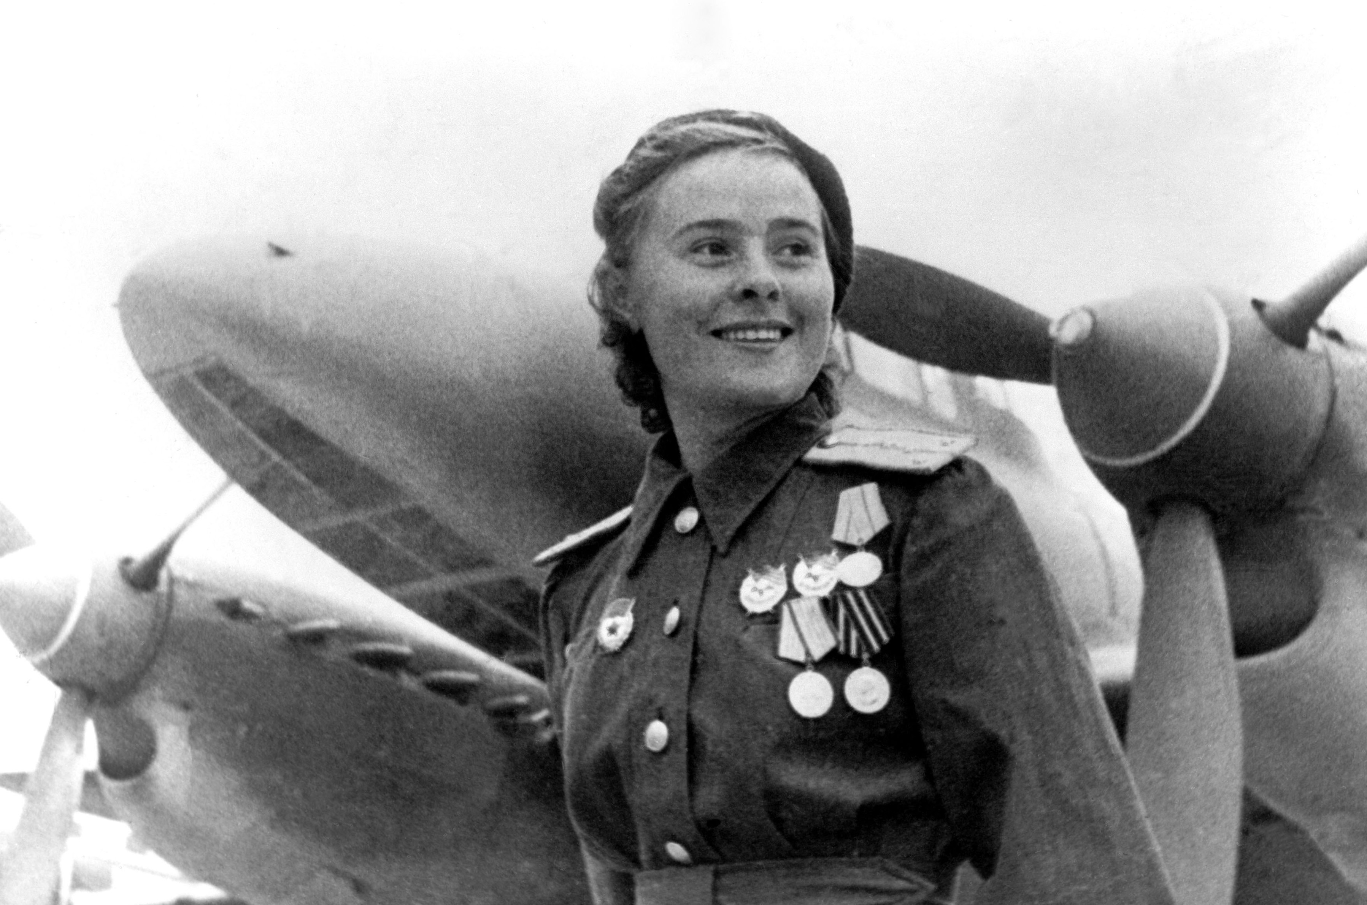

Марина Раскова

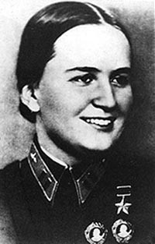
Пилот, Герой Советского союза, установила несколько женских рекордов по дальности перелетов. Создала женский боевой легкобомбардировочный полк, прозванный немцами "Ночные ведьмы".

Родилась 28 марта 1912 года в Москве.

В 1937 году в качестве штурмана участвовала в установлении мирового авиационного рекорда дальности на самолёте АИР-12; в 1938 году — в установлении 2-х мировых авиационных рекордов дальности на гидросамолёте МП-1.
Под ее руководством были созданы и отправлены на фронт авиаполки – 586 й истребительный, 587 й бомбардировочный и 588 й ночной бомбардировочный. За бесстрашие и мастерство немцы прозвали лётчиц полка «ночными ведьмами».

Сама Раскова, одна из первых женщин, удостоенная звания Герой Советского Союза, была награждена двумя орденами Ленина и орденом Отечественной войны 1 степени. Еще она автор книги «Записки штурмана».

Ночные ведьмы

Девушки авиаполков летали на легких ночных бомбардировщиках У-2 (По-2). Девушки нежно назвали свои машины «ласточками», но широко известное их название – «Небесный тихоход». Фанерный самолетик с маленькой скоростью. Каждый вылет на По-2 был сопряжен с опасностями. Но ни вражеские истребители, ни зенитный огонь, встречавший «ласточек» на пути не могли остановить их полет к цели. Летать приходилось на высоте 400-500 метров. В этих условиях ничего не стоило сбить тихоходные По-2 просто из крупнокалиберного пулемета. И нередко самолеты возвращались из полетов с изрешеченными плоскостями.

Наши маленькие По-2 не давали покоя немцам. В любую погоду они появлялись над вражескими позициями на малых высотах и бомбили их. Девушкам приходилось делать по 8-9 вылетов за ночь. Но бывали такие ночи, когда они получали задание: бомбить «по максимуму». Это означало, что вылетов должно быть столько, сколько возможно. И тогда их число доходило до 16-18 за одну ночь, как это было на Одере. Летчиц буквально вынимали из кабин и несли на руках, - они валились с ног. Мужество и отвагу наших летчиц оценили и немцы: фашисты назвали их «ночные ведьмы».

Всего самолёты находились в воздухе 28 676 часов (1191 полных суток).

Лётчицами было сброшено 2 902 980 кг бомб, 26 000 зажигательных снарядов. По неполным данным полк уничтожил и повредил 17 переправ, 9 железнодорожных эшелонов, 2 железнодорожные станции, 46 складов, 12 цистерн с горючим, 1 самолёт, 2 баржи, 76 автомобилей, 86 огневых точек, 11 прожекторов.

Было вызвано 811 пожаров и 1092 взрыва большой мощности. Также было сброшено 155 мешков с боеприпасами и продовольствием окружённым советским войскам.

Людмила Михайловна Павличенко
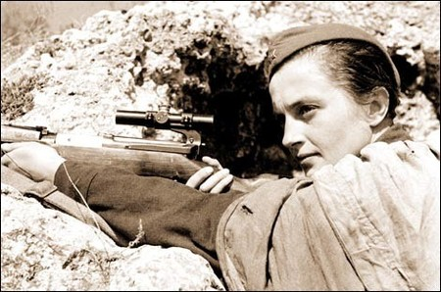
Людмила Михайловна Павличенко родилась 12 июля 1916 года в поселке (ныне город) Белая Церковь. Затем семья переехала в Киев. С первых же дней войны Людмила Павличенко добровольцем уходит на фронт. Под Одессой Л. Павличенко получила боевое крещение, открыв боевой счет.

К июлю 1942 года на счету Л. М. Павличенко было уже 309 уничтоженных гитлеровцев (в том числе 36 снайперов противника). Кроме того за период оборонительных боев Л. М. смогла обучить множество снайперов.
Каждый день, как только забрезжит рассвет, снайпер Л. Павличенко уходила «на охоту». Часами, а то и целыми днями, в дождь и на солнцепеке, тщательно замаскировавшись, лежала она в засаде, дожидаясь появления «цели».

В июне 1942 года Людмила была ранена. Вскоре ее отозвали с передовой и направили с делегацией в Канаду и Соединенные Штаты. В ходе поездки она была на приеме у Президента Соединенных Штатов Франклина Рузвельта. Позже Элеонора Рузвельт пригласила Людмилу Павличенко в поездку по стране. Людмила выступала перед Международной Студенческой Ассамблей в Вашингтоне, перед Конгрессом Промышленных Организаций (CIO) а также в Нью Йорке.
После войны в 1945 году Людмила Павличенко окончила Киевский университет. С 1945 по 1953 год была научным сотрудником Главного штаба Военно-Морского флота. Позже вела работу в Советском комитете ветеранов войны.

Татьяна Маркус

21 сентября 1921 — 29 января 1943. Героиня киевского подполья в годы Великой Отечественной войны. Выдержала полгода фашистских пыток
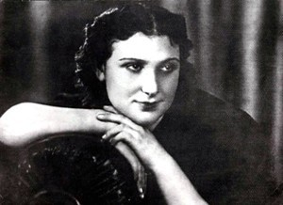
На протяжении полугода ее пытали фашисты, но она выдержала все, не выдав своих товарищей. Фашисты так и не узнали, что в жестокий бой с ними вступила представительница народа, который они обрекли на полное уничтожение. Татьяна Маркус родилась в городе Ромны Полтавской области в еврейской семье. Через несколько лет семья Маркусов перехала в Киев.
В Киеве, с первых дней оккупации города стала активно участвовать в подпольной деятельности. Она была связной подпольного горкома и членом диверсионно-истребительной группы. Неоднократно участвовала в диверсионных актах против гитлеровцев, в частности, во время парада оккупантов бросила гранату, замаскированную в букете астр, в марширующую колонну солдат.

По подложным документам её прописали в частном доме под фамилией Маркусидзе: подпольщики сочиняют Тане легенду, согласно которой она - грузинка, дочь князя, расстрелянного большевиками, хочет работать на вермахт, - снабжают ее документами.

Карие глаза, черные бровы и ресницы. Слегка вьющиеся волосы, нежный-нежный румянец. Лицо открытое и решительное. На княжку Маркусидзе засматривались многие немецкие офицеры. И тогда, по заданию подпольщиков, она использует и эту возможность. Ей удается устроиться официанткой в офицерскую столовую, войти в доверие к начальству.

Там она успешно продолжала диверсионную деятельность: подсыпала отраву в еду. Несколько офицеров погибло, но Таня осталась вне подозрений. Кроме того она своими руками застрелила ценного гестаповского осведомителя, а также передала в подполье сведения о предателях, работавших на гестапо. Многих офицеров немецкой армии привлекала её красота и они ухаживали за ней. Не смог устоять и высокопоставленный чин из Берлина, прибывший для борьбы с партизанами и подпольщиками. На своей квартире он был застрелен Таней Маркус. За время своей деятельности Таня Маркус уничтожила несколько десятков фашистских солдат и офицеров.

Но с очередного задания подпольщиков не возвращается отец Тани, Иосиф Маркус. Высокопоставленным комсомольским функционером, 1-ым секретарем Киевского горкома комсомола, а ныне подпольщиком Иваном Кучеренко предан Владимир Кудряшов. Гестаповцы одного за другим хватают подпольщиков. Сердце разрывается от боли, но Таня действует дальше. Теперь она готова на все. Товарищи сдерживают ее, просят быть осторожной. А она отвечает: Моя жизнь измеряется тем, сколько я уничтожу этих гадов...

Однажды она застрелила гитлеровского офицера и оставила записку: "Всех вас, фашистских гадов ждет такая же участь. Татьяна Маркусидзе". Руководство подполья приказало вывести Таню Маркус из города к партизанам. 22 августа 1942 года она была схвачена гестаповцами при попытке переправиться через Десну. В течение 5 месяцев её подвергали в гестапо жесточайшим пыткам, но она никого не выдала. 29 января 1943 года она была расстреляна.

Мария Васильевна Октябрьская
Необычная судьба этой женщины. Родилась она в девятьсот втором году в селе Ближнем на Украине. В 23 года вышла замуж за военного Илью Федотовича Октябрьского и вместе с ним переезжала из гарнизона в гарнизон. В первый год войны ее муж пал смертью храбрых под Киевом 9 августа 1941 года. Тогда она отправила телеграмму в Государственный Комитет Обороны тов. Сталину.
« В боях за Родину погиб мой муж полковой комиссар Октябрьский Илья Федотович. За его смерть, за смерть всех советских людей, замученных фашистскими варварами, хочу отомстить фашистским собакам, для чего внесла в Госбанк на построение танка все свои сбережения -50 000 рублей. Танк прошу назвать «Боевая подруга» и направить меня на фронт в качестве водителя этого танка. Имею специальность шофера, отлично владею пулеметом, являюсь ворошиловским стрелком».
Ответ пришел быстро от Сталина: «Благодарю Вас, Мария Васильевна, за вашу заботу о бронетанковых силах Красной Армии. Ваше желание будет исполнено. Примите мой привет».
Всю войну она была водителем танка. Уничтожила много вражеских орудий, раздавила гусеницами своего танка 2 противотанковых орудия. Но однажды из засады ударила пушка и разорвала гусеницу. Экипаж решил уберечь водителя и восстановить гусеницу без нее. Но Мария все же выскочила из люка и кинулась помогать ребятам. Раздался взрыв, и Мария, как подкошенная, упала в снег. Шлем слетел с головы. Стрелок бросился к ней, приподнял. Из левого глаза струилась кровь .В полевом госпитале врачи вынули осколок и поняли : поврежден мозг. Спасти ее не удалось. 15 марта 1944 года она умерла.
2 августа 1944 года был подписан указ о присвоении гвардии сержанту Марии Васильевне Октябрьской звание Герой Советского Союза.
Ольга Васильевна Жилина
Гремела боя канонада
Пехота в наступленье шла
А Жилина сквозь рев снарядов
На помощь раненым ползла.
Жилина родилась и росла в Колывани, у слияния реки Чаус и величавой Оби. Летом сурового 1942 года в Новосибирске формировалась добровольческая стрелковая дивизия. Число заявлений превысило норму. В дивизии оказалась и молодая коммунистка Ольга Жилина. Скромная, застенчивая девушка в минуты опасности преображалась. На лыжах или на плащ-палатке, а то и на собственных плечах выносила она из-под огня раненых, оказывала им первую медицинскую помощь. Ее видели не раз и с автоматом в первой цепи атакующих.
За три дня ожесточенных наступательных боев под Ригой отважная сибирячка спасла жизнь 75 солдатам и офицерам. Сарай, из которого она выносила раненых воинов, горел, зажженный снарядом. Задыхаясь от дыма, санинструктор не раз смело кидалась сквозь пламя, обернувшись в плащ-палатку. Тлела гимнастерка, под пробитой каской от крови и пота слиплись волосы. Ольга позвала на помощь другую санитарку и они вдвоем вынесли еще одного раненого. Вдруг воздух сотряс взрыв. Медленно оседая, сержант Жилина роняет голову на грудь.
Посмертно ее наградили четвертым орденом –Отечественной войны 1 степени. Это наша землячка и мы гордимся всеми сибиряками, которые воевали за свободу нашей Родины.
От сибирских далеких просторов,
От Оби, полноводной реки,
Из колхозов, и шахт, и заводов
Лавой двинулись сибиряки.

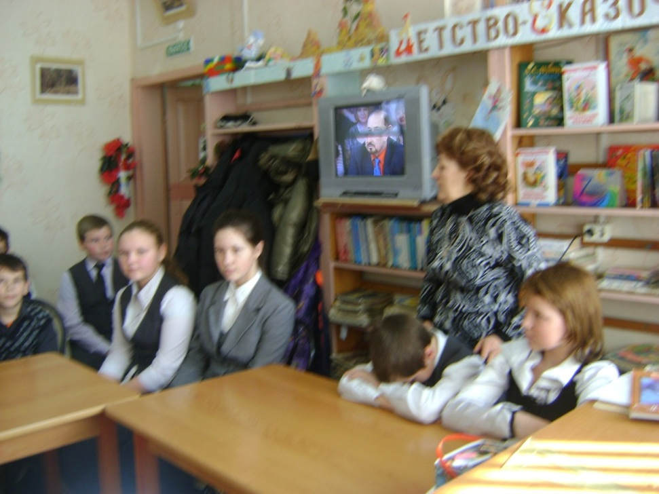

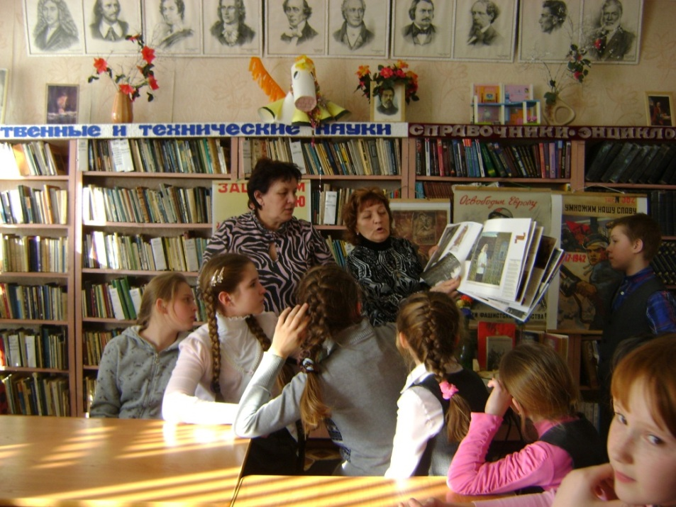

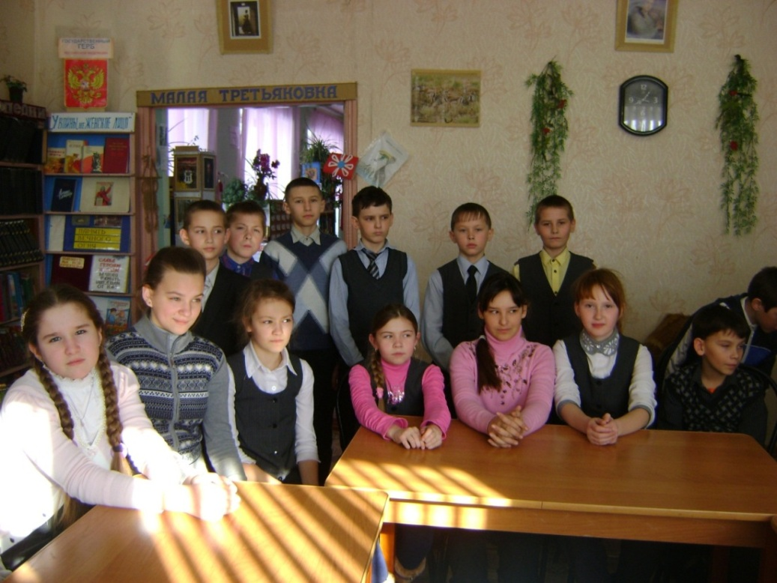

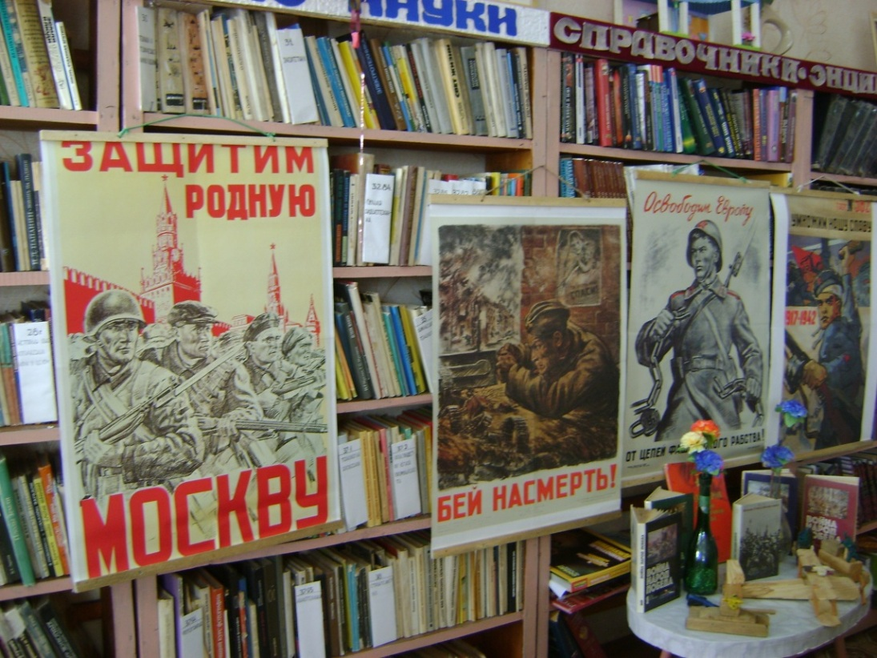
Навсегда останутся в благодарной памяти нашего народа подвиги советских женщин на фронтах Великой Отечественной войны. Вместе со своими отцами, братьями и мужьями они доблестно сражались в частях действующей армии и в партизанских отрядах. Они шли в атаку с винтовкой в руках, водили самолеты и танки, выносили раненых с поля боя, работали в медсанбатах и полевых госпиталях.
Герой не гибнет, умирая:
Двойная жизнь ему дана.
И эта жизнь его вторая
Бессмертной славою полна.
Демьян Бедный.



